Берегите дом от пожара!  Главное правило, которое нужно соблюдать всегда и везде: никогда не играйте с огнем и не позволяйте играть с ним другим!  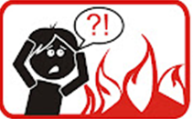  Если пожар все-таки случился:  - Почувствовав в квартире запах дыма, как можно быстрее найдите его источник (проверьте всю квартиру, включая балкон, посмотрите, нет ли дыма на лестничной площадке).  - Плотно закройте все двери, окна и форточки.  - Попытайтесь самостоятельно потупишь очаг пожара.  - Если вы не можете самостоятельно справиться с огнем, покиньте квартиру и вызовите пожарных по телефону:  с городских телефонов – «101»  с мобильных телефонов – «112»  ПРАВИЛА ПОЖАРНОЙ  БЕЗОПАСНОСТИ ДЛЯ ДЕТЕЙ: |  | Сообщите дежурному диспетчеру:  - назвать адрес, где горит;  - свой номер телефона;  - свою фамилию;  - на каком этаже горит;  - как лучше подъехать к дому;  - сколько подъездов в доме.  Все это нужно сообщить быстро,  без запинок!!!  Когда приедут пожарные, сообщите им о соседях, которые могут оставаться в других квартирах!  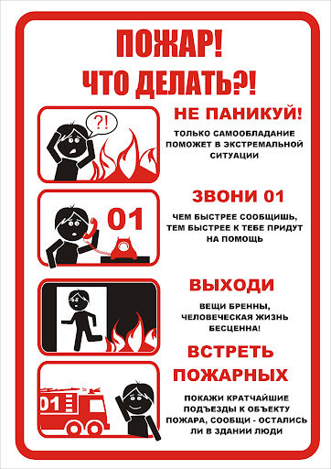  ЗАПОМНИТЕ!!!  В случае пожара или запаха дыма,  немедленно звоните по телефону:  «101» или «112»  ПРАВИЛА БЕЗОПАСНОГО  ПОВЕДЕНИЯ ПРИ ПОЖАРЕ: |  | ДЮП «Спасатели»  МБОУ «СШ № 40»  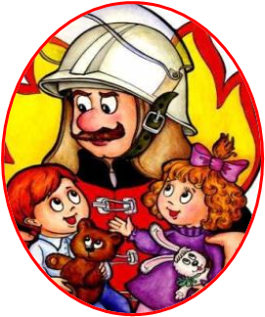  Буклет для  обучающихся  5-8 классов  2021 год
- Не играйте со спичками и зажигалками;
- Не разводите костров во дворе домов,
подвалах, чердаках;
- Не поджигайте тополиный пух в летнее время;
- Не поджигайте сухую траву весной возле домов и на пустырях;
- Не разводите костров в лесу;
- Не бросайте в костер баллончики от дезодорантов и другой бытовой химии;
- Не используйте в доме бенгальские огни, петарды и другие пиротехнические средства;
- Уходя из дома, не оставляйте включенными электрические приборы.
- Ядовитый дым.
- Высокая температура.
- Плохая видимость.
- Паника и растерянность.
- Поражение электрическим током.
- Обрушение конструкций.
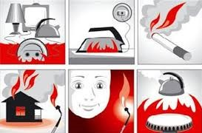

Опасные спутники огня!!!


 | - Немедленно покинуть здание, используя для этого основные и запасные выходы.  - Оповестить окружающих об опасности.  - Сообщить о пожаре в пожарную часть.  - Если очаг пожара небольшой, до прибытия пожарной команды попытайтесь потушить его имеющимися подручными средствами.  - Сохраняйте самообладание, способность быстро оценивать обстановку и принимать правильные решения.  - Проходя через горящие помещения, накройтесь с головой мокрой материей, через задымлённые помещения двигайтесь ползком или пригнувшись – меньше вероятность задохнуться в дыму.  - Если на вас загорелась одежда, не пытайтесь бежать, а постарайтесь сбить пламя, перекатываясь на полу, или, если есть возможность, затушить водой.  - Для защиты от продуктов горения дышите через влажный платок, ткань. |  | ЗАПОМНИТЕ!!!  В случае пожара или запаха дыма,  немедленно звоните по телефону:  «101» или «112»

